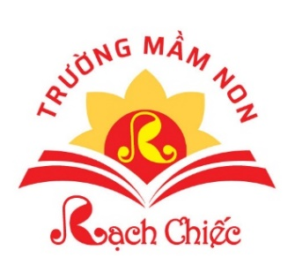 | THÔNG BÁO TUYỂN SINH  NĂM HỌC 2024 - 2025
Thực hiện theo Quyết định số 6020/QĐ-UBND ngày 8 tháng 5 năm 2024 của UBND thành phố Thủ Đức về ban hành kế hoạch huy động trẻ ra lớp và tuyển sinh vào các lớp đầu cấp trên địa bàn thành phố Thủ Đức năm học 2024 – 2025, Trường Mầm non Rạch Chiếc tuyển sinh như sau:
+ Thời gian tuyển sinh năm học mới 2024 – 2025 từ:
- Ngày 28/5 đến 28/6/2024: thông báo tuyển sinh.
- Ngày 1/7 đến 31/7/2024: phát và thu nhận hồ sơ tuyển sinh.
- Ngày 01/8/2024: Công bố kết quả tuyển sinh.
+ Đối tượng:
* Trẻ sinh năm từ tháng 01/2022- tháng 9/2022 (Nhà trẻ): 40 học sinh
* Trẻ sinh năm 2021 (Mầm): 35 học sinh
* Trẻ sinh năm 2020 (Chồi): 40 học sinh
* Trẻ sinh năm 2019 (Lá): 40 học sinh
Phụ huynh vui lòng quét mã QR để đăng ký thông tin cho trẻ. In và thực hiện hồ sơ năm học 2024-2025 theo hướng dẫn; nộp hồ sơ tại trường theo thông báo.
Địa chỉ số 01A đường 3, khu phố 3 phường An Phú, tp Thủ Đức (khu Nam Rạch Chiếc, cạnh Lakeview)  Điện thoại: 028 66800237; 0906745284 | MÃ QR  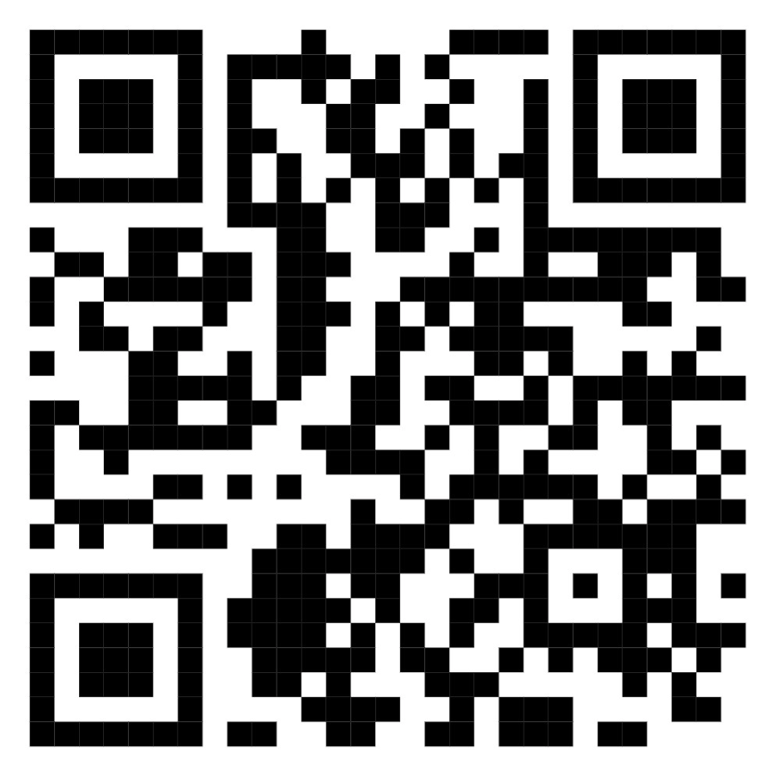
HIỆU TRƯỞNG
(đã ký)

